Мной не заключен договор с региональным оператором, обязан ли я оплачивать услуги по обращению с ТКО?

Согласно ст. 24.7 Федерального закона от 24.06.1998 № 89-ФЗ «Об отходах производства и потребления» собственники твердых коммунальных отходов обязаны заключить договор на оказание услуг по обращению с твердыми коммунальными отходами с региональным оператором, в зоне деятельности которого образуются твердые коммунальные отходы и находятся места их накопления.
В соответствии с п. 1 ст. 24.7 Федерального закона от 24.06.1998 № 89-ФЗ «Об отходах производства и потребления» договор на оказание услуг по обращению с твердыми коммунальными отходами для регионального оператора является публичным. Его проект размещается на сайте компании. Заключить договор можно также в офисе регионального оператора.
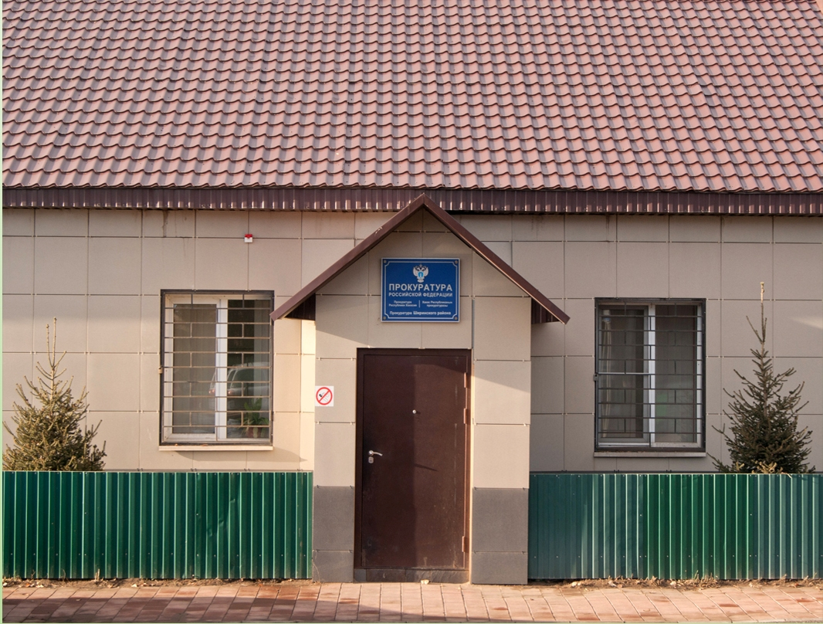В соответствии с Правилами обращения с ТКО если потребитель не направил региональному оператору заявку и документы, то договор на оказание услуг считается заключенным и вступает в силу на 16-й рабочий день после публикации на официальном сайте регионального оператора.

Что делать в случае некорректного начисления платы?
Если плата за вывоз и утилизацию ТКО начислена неправильно, Вы можете обратиться в офис регионального оператора. Для корректировки необходимо предоставить подтверждающие документы. Например, если в квартире проживает один человек, а плата выставлена за двух, то нужно предоставить документы, подтверждающие число лиц, фактически проживающих в жилом помещении.
В случае обнаружения нарушений природоохранного законодательства на территории Ширинского района обращайтесь

В АДМИНИСТРАЦИЮ ШИРИНСКОГО РАЙОНА
АДРЕС: С. ШИРА, УЛ. ОКТЯБРЬСКАЯ, 79
ТЕЛЕФОН: 8 (39035) 9-12-10

В МИНИСТЕРСТВО ПРИРОДНЫХ РЕСУРСОВ И ЭКОЛОГИИ РЕСПУБЛИКИ ХАКАСИЯ
АДРЕС: Г. АБАКАН, ПРОСП. ЛЕНИНА, 43
ТЕЛЕФОН: 8 (3902) 358-954

В ПРОКУРАТУРУ ШИРИНСКОГО РАЙОНА РХ
АДРЕС: С. ШИРА,
УЛ. КУРОРТНАЯ, Д. 59
ТЕЛЕФОН: 8 (39035) 9-18-81


Кто отвечает за обустройство и содержание мест (площадок) накопления ТКО?

Места (площадки) накопления твердых коммунальных отходов создаются органами местного самоуправления поселений, за исключением установленных законодательством Российской Федерации случаев, когда такая обязанность лежит на других лицах.
Согласно требованиям Федерального закона от 24.06.1998 № 89-ФЗ «Об отходах производства и потребления» содержание мест (площадок) накопления ТКО является обязанностью органов местного самоуправления поселений.

Что такое реестр мест (площадок) накопления ТКО?

Реестр мест (площадок) накопления твердых коммунальных отходов представляет собой базу данных о местах (площадках) накопления твердых коммунальных отходов. Указанный реестр ведется органом местного самоуправления поселения.
Реестр включает в себя следующие разделы:
данные о нахождении мест (площадок) накопления твердых коммунальных отходов;
данные о технических характеристиках мест (площадок) накопления твердых коммунальных отходов;
данные о собственниках мест (площадок) накопления твердых коммунальных отходов;
данные об источниках образования твердых коммунальных отходов, которые складируются в местах (на площадках) накопления твердых коммунальных отходов.

Каким образом необходимо включить место (площадку) накопления ТКО?

В случае если место (площадка) накопления твердых коммунальных отходов создано заявителем, он обязан обратиться в уполномоченный орган с заявкой о включении сведений о месте (площадке) накопления твердых коммунальных отходов в реестр не позднее 3 рабочих дней со дня начала его использования.
Заявитель направляет в орган местного самоуправления заявку о включении сведений о месте (площадке) накопления твердых коммунальных отходов в реестр по форме, установленной уполномоченным органом.
Рассмотрение заявки о включении сведений о месте (площадке) накопления твердых коммунальных отходов в реестр осуществляется органом местного самоуправления в течение 10 рабочих дней со дня ее получения.
По результатам рассмотрения заявки о включении сведений о месте (площадке) накопления твердых коммунальных отходов в реестр уполномоченный орган принимает решение о включении сведений о месте (площадке) накопления твердых коммунальных отходов в реестр или об отказе во включении таких сведений в реестр.
Решение об отказе во включении сведений о месте (площадке) накопления твердых коммунальных отходов в реестр принимается в следующих случаях:
а) несоответствие заявки о включении сведений о месте (площадке) накопления твердых коммунальных отходов в реестр установленной форме;
б) наличие в заявке о включении сведений о месте (площадке) накопления твердых коммунальных отходов в реестр недостоверной информации;
в) отсутствие согласования уполномоченным органом создания места (площадки) накопления твердых коммунальных отходов.

РЕГИОНАЛЬНЫЙ ОПЕРАТОР «АЭРОСИТИ-2000»

Адрес: г. Абакан, ул. Крылова, 17А
Телефон: 8 (3902) 20-23-20

ОФИС РЕГИОНАЛЬНОГО ОПЕРАТОР «АЭРОСИТИ-2000» НА ТЕРРИТОРИИ ШИРИНСКОГО РАЙОНА

Адрес: с. Шира, ул. Курортная, д. 73 Б

